引言
随着社會经济的繁荣，周休二日的实施，人們的生活方式有了重大的改变。加上人口日趋高龄化，随之而起的健康养生意识逐渐受到大家重视。运动成為生活的一部份，因此『终身运动』成為全民所关心的重大议题 。终身运动的提出必然带动体质测量仪的发展。肺活量测量仪是体质测量仪中的一部分，当然也不例外。
肺活量在一定意义上反映了呼吸机能的潜在能力。测量肺活量，可判断健康人呼吸机能的强弱、某些呼吸机能减低的性质和程度以及疾病恢复后的劳动能力。
肺活量测量仪中普遍使用气体压力传感器来进行测量。无论从精度还是从可靠性方面，气体压力传感器做得都比较好。利用气体压力传感器检测即迅速，方便，计算简单，又易于做到实时控制，并且在测量精度方面能达到相应的要求。
用气体压力传感器测量肺活量具有下述突出的优点:气压传感器体积小，精度高，受外界干扰影响较小；价格较低，降低了整机的成本。
目前国内一般使用气体压力传感器来设计肺活量测量仪,同时也有通过气体流量传感器来实现肺活量测量仪的设计。但是气体流量传感器成本较高。本文中所讨论的肺活量测量仪由于使用了价格较低的ATP015G气体压力传感器及单片机,并且可通过RS232与上位机进行通信，将所测得的数据直接传送至上位机。实现液晶显示、语音播报、并由上位机进行处理等功能。具有价格低、直观、使用方便的特点。因此具有广泛的发展前景。

1 绪论

1.1 本课题的研究意义
肺活量测量仪在医疗部门以及学校等地方应用广泛，实现智能化、高精度、便携化是肺活量测量仪现在的发展方向。随着单片机、微电子、传感器、总线接口等高新技术的迅速发展，肺活量测量仪的研制有了长足的进步，以适应越来越高的应用要求。目前，市场上的肺活量测量仪功能各有所长，价格差异也较大。从价格和功能上比较，国内和国外产品存在较大的差异:国外的肺活量测量仪，功能较全，精度较高，但价格比较昂贵；而国内产品其功能和精度相对较低，但价格自然相对便宜。

1.2 本课题的发展现状
根据肺活量测量仪的结构分为：电子肺活量测量仪和非电子简易肺活量测量仪两大类。

1.2.1电子类肺活量测量仪
主要通过气压传感器或者气体流量传感器来对肺活量进行测量。随着全民健身计划的提出以及《学生体质健康标准》试行方案的出台，市场上对肺活量计产品的需求量越来越大.然而中国的体质检测仪器与国外相比还比较落后，如肺活量计还沿用三十年前的机械式产品。市场上急需一种可以替代现有产品的便携式电子肺活量计。

1.2.2非电子类肺活量测量仪
不通过传感器以及其他电子元器件，而是由一些生活中容易取得的材料例如带盖儿透明塑料桶（如装金龙鱼食用油的塑料桶，5升；或鲜橙多塑料瓶，2升），60 ~80长的乳胶管，玻璃管等材料制作简易的肺活量测量仪。
其原理为：肺活量是指一次深吸气后的最大呼出的气体容积。由于人体呼出的气体密度比水轻，在水中会上升，所以可以用“排水法”制作简易肺活量计。在塑料桶中装满水后倒过来放在水中，通过导管向桶内吹气，利用气体上升把桶底的水排出、水受重力自动向下流而水面下降的原理，可以进行肺活量测量。人体吹出气体的体积，就是桶内被排出的水所占的体积，即桶内被排空部分的容积。
虽然比成百上千元精密的肺活量仪便宜且容易实现，但其缺点是不够精确不够智能化，无法实现显示以及语音播报等功能。

1.3 本课题的发展趋势
目前肺活量测量仪的种类并不是很多，所以客户的选择相应也不多。在传感器、微电子等高新技术的支持下，肺活量测量仪向着智能化、高精度、能与电脑通信等方面发展。

1.4 智能肺活量测量仪研究目的及其可行性
当前的电子肺活量测量仪虽有液晶显示以及语音播报功能，有足够的精度，但在人工读取并记录数据时效率并不高。而非电子类肺活量测量仪，在人工记录测量结果时存在误差，且无法实现与上位机的通信以及显示和语音播报等功能。
智能肺活量测量仪除了可以实现液晶显示和语音播报等功能外，还可与上位机进行通信，提高了效率，更加适合在学校中应用。

1.5 课题的主要研究工作和各章内容安排
本课题主要研究肺活量测量并与上位机通信的问题，由于关键问题在通信上，所以必须对单片机与上位机间的通信有一定的研究，以及如何实现，实际上整个课题的难点就在于单片机与上位机间的通信上。
各章内容安排：第一二章两章主要是基础理论知识的介绍。主要有本课题的研究意义、肺活量的相关理论知识以及简要的分析了一下所用到芯片相关理论知识；第三章主要从总体方面分析系统的设计以及用到的相关原理；第四章是本次系统设计的硬件电路设计部分，详细分析了每一模块的原理、功能、相关原理图以及元件和参数的选择；第五章系统的软件部分设计，分模块介绍显示功能的软件编程；第六章主要讲述了误差的分析情况；最后是主要是总结和参考的文献。

2相关技术和基础理论介绍

2.1 肺活量测量相关概述

2.1.1肺活量
肺活量是指一次尽力吸气后，再尽力呼出的气体总量。肺活量是一次呼吸的最大通气量，在一定意义上可反映呼吸机能的潜在能力。成年男子肺活量约为3500毫升，女子约为2500毫升。壮年人的肺活量最大，幼年和老年人较小。健康状况愈好的人肺活量愈大，肺组织损害如肺结核、肺纤维化、肺不张或肺叶切除达一定程度时都可能使肺活量减小；脊柱后凸，胸膜增厚，渗出性胸膜炎或气胸等，也可使肺扩张受限，肺活量减小。因此，肺活量明显减小是限制性通气障碍的表现。由于肺活量的测定方法简单，重复性较好，故是健康检查常用的指标。测定肺活量因不限呼气的速度，而测不出呼吸道通气不畅的疾病，因此采用时间肺活量测定法，作为肺功能的动态指标较为理想。时间肺活量就是最大吸气后用力作最快速度呼气，直至呼完为止。同时分别记录第1、2、3秒末呼出的气量。正常人应分别呼出其肺活量的83%、96%和99%。患肺阻塞性肺部疾病者往往需要5～6秒或更多时间才能呼出全部肺活量；呼吸运动受限的许多病理状态下，第1秒时间肺活量增加，并可提前呼完全部肺活量。所以，时间肺活量可作为鉴别阻塞性或限制性通气障碍的参考。

2.1.2气压传感器
气压是作用在单位面积上的大气压力，即等于单位面积上向上延伸到大气上界的垂直空气柱的重量。气象上使用的所有气压表的刻度均应以hPa分度。在标准条件下，760mmHg的气压等于1032.25hPa。压阻式气压传感器的原理是大气压作用于覆盖有抽空的小盒的敏感元件上，通过它电阻受到压缩或拉伸应力的作用，由于压电效应，电阻值的变化与气压成正比。

2.2通过气压传感器测量肺活量的原理
将气压传感器置于已知截面积的细管中，在被测量者向管中吹气时，便可通过各时刻的气压与流速的关系得出相应的气流速，再结合测量时间计算得出气体总流量。
测量的原理框图如下：

气体压力
气体流速
气体流量
图2.1

2.3数据采集
计算机内部能识别的是二进制的数字信号，因此输入计算机的信号必须转换为离散的数字信号，即将连续的模拟信号转换为离散的数字信号。模拟的非电量（电流、电压）必须先通过传感器，把非电量的模拟信号，如湿度、温度、压力、流量等模拟量转换为电信号。

2.3.1 A/D转换器
微型计算机只能对以二进制形式表示的信息进行运算和处理，运算和处理的结果也只能是这种数字量。但在各种自动测量、采集和控制系统中遇到的变量，时间上和幅度上大多是连续变化的物理量，即模拟量。比如用计算机对导弹、卫星的飞行过程进行监视和控制时，被监控对象大都是电压、电流、角度、速度、位移、温度等模拟量。这些模拟量并不能直接被计算机所认识和接收，必须先把它们变成计算机能认识的二进制数字量，这个过程叫做模拟／数字转换，完成这种转换的装置则被称为模／数转换器（Analog to Digital Converter），简称为A/D转换器或 ADC。由于 A/D转换是将数字计算机应用于生产过程、科学实验和军事系统以实现更有效的自动控制的必不可少的环节，因此如何实现 A/D 转换器与计算机的接口也就成为计算机控制系统设计中的一项十分重要的工作。
A/D 转换器是指将模拟电压信号进行量化、编码，转换为 ｎ 位二进制数字量信号的电路。根据 A/D 转换原理和特点的不同，可将 ADC分成两大类：直接 ADC和间接ADC。直接 ADC 是将模拟电压直接转换成数字代码，比如有逐次逼近式ADC、计数式 ADC、并行转换式 ADC 等；间接 ADC 是将模拟电压先变成中间变量，如脉冲周期、脉冲频率、脉冲宽度等，再将中间变量变成数字代码，常用的有单积分式 ADC、双积分式ADC 等。

2.3.2 A/D转换的基本原理
连续的模拟信号转换为离散的数字信号必须经历的四个过程：采样→保持→量化→编码。前两步在采样保持电路中完成，后两步在ADC电路中实现。
(1)采样过程
采样就是周期性地读出或者测量一种连续信号。测量的周期称为采样周期Ts，采样周期的倒数称为采样频率fs=1/Ts，Ts称为采样时间。
(2)保持过程
采样输出的信号在采样时间内是连续的模拟量，其幅度值为连续的，为使采样过后的信号的幅度变为有限值，同时采样到某一时刻的信号值，因此引入保持过程，即在保持状态下电路的输出保持着前一次采样结束时刻的瞬时输入模拟信号，直至进入下一次采样状态为止。
采样定理：
为使采样输出信号 fs(t)能完全恢复连续信号 f (t)，包含任何干扰在内的信号 f (t)的最高有效频率――奈奎斯特频率 f_{H} 必须小于采样频率 fs的一半；或者说采样频率fs至少是信号频率 f_{H}的两倍。用如下公式表示：
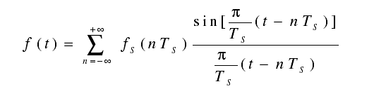

式2.1
采样率过低的结果是还原的信号的频率看上去与原始信号不同。这种信号畸变叫做混叠(alias)。出现的混频偏差(alias frequency)是输入信号的频率和最靠近的采样率整数倍的差的绝对值。
(3)量化过程
因为二进制代码的位数是有限的，只能代表有限个信号电平，故在编码成计算机能识别的二进制之前，必须对采样信号进行量化，即把采样信号的幅值与某个最小单位的一系列整倍数比较，以最接近于采样信号幅值的最小数量单位倍数来代替该幅值，这一过程称为“量化过程”。
(4)编码过程
模/数转化的最后阶段是编码，就是把量化信号的电平用数字代码来表示，编码有多种形式，最常用的是二进制编码，即用 1 和 0 所组成的 n 位数码来代表量化电平。数码的最左边的位叫做最高有效位，简称最高位，用符号MSB（Most Significant Bit）表示；数码的最右边的位叫做最低有效位，简称最低位，用符号 LSB（Least Significant Bit ）表示。编码因为实际问题的模拟电平极性不同有两种方式，即单极性编码和双极性编码。二进制分数码是一种单极性编码，这种编码的原理如下：
一个十进制数 D 的量化电平可以表示如下式所示：

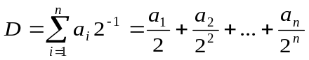
式2.2
a_{i}或为 0，或为 1，所以 D 的值就是所有非 0 位的值与它的权值积的累加和，因此D的值是一个小数。一个模拟信号采样转换的结果可以表示如下式所示：
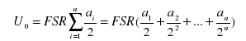

式2.3
式中，U0是 A/D 转换器模拟输出电压，FSR 是满量程，n 为量化器的位数。

2.4 串口通信

2.4.1 串口通信简介
在计算机系统中，CPU与外部通信的基本通信方式有两种：并行通信，数据的各位同时传送；串行通信，数据一位一位顺序传送。在并行通信中，数据有多少位就需要多少条传送线。而串行通信只需要一对传送线，故串行通信能节省传送线，特别是当数据位数很多和远距离数据传送时，这一优点更加突出。串行通信方式之所以被广泛应用的其它特点还包括：相对于并行通信方式它需要的设备简单；串行通信有大量标准化的技术准则可以遵守；其通信的距离比并行方式远的多；而且可以利用电话线通信，成本低的多。串行通信方式的主要缺点是传送速度比并行通信要慢，这因为串行通信是一位位传送的，而并行则是所有并行数据位同时传送的。
串行接口的主要功能是接收来自CPU的数据，并转换为串行数据格式发送出去。或者将接收到的串行数据，送交CPU。与系统连接的数据总线不但用于传送数据，而且接收系统的控制字和向系统发送串行接口的 状态。系统送到串行接口的控制字包括发送和接收串行数据的波特率、二进制位串行数据格式等。系统读取状态字包括发送空、接收完，以便控制发送和接收过程。发送数据时，CPU将数据送入发送缓冲寄存器。由控制器按照CPU设定的格式将数据转换成串行数据，加上起始位、奇偶校验位和停止位。转换后并格式化的二进制位串被送入发送移位寄存器，按照选定的波特率发送输出。接收数据的过程正好相反，控制器按照设定的波特率接收串行串位数据并进行奇偶校验，去掉串行格式中的附加信息，将数据送入接收缓冲器，无论发送和接收，线路的状态寄存器始终保持着接口的各种状态。通过查询状态寄存器，就可以了解和控制发送和接收过程。此外，串行接口还包括一个有效的中断系统。
串行通信分为同步通信和异步通信。在异步通信中，数据通常是以字符(或字节)为单位组成字符帧传送的。字符帧由发送端一帧一帧地发送，通过传输线为接收设备一帧一帧地接收。发送端和接收端可以有各的时钟来控制数据的发送和接收，这两个时钟源彼此独立，互不同步。在异步通信中，接收端是依靠字符帧格式来判断发送端是何时开始发送及何时结束发送。平时，发送线为高电平(逻辑“1”)，每当接收端检测到传输线上发送过来的低电平逻辑“0”(字符帧中起始位)时，就知道发送端已开始发送，每当接收端接收到字符帧中的停止位时，就知道一帧字符信息已发送完毕。
一个字符帧包括：
起始位：位于字符帧开头，只占一位，始终为逻辑0低电平，用于向接收设备表示发送端开始发送一帧信息；
数据位：紧跟起始位之后，用户根据情况可取5位、6位、7位或8位，低位在前高位在后。若所传数据为ASC字符，则常取7位；
奇偶校验位：位于数据位后，仅占一位，用来表征串行通信中采用奇校验还是偶校
验，由用户根据需要决定；
停止位：位于字符帧末尾，为逻辑“1”高电平，通常可取1位、1．5位或2位，用于向接收端表示一帧字符信息已发送完毕，也为发送下一帧字符做准备。
串行通信接口标准经过使用和发展，目前已经有几种。但都是在RS-232标准的基础上经过改进而形成的。所以，以RS-232C为主来讨论。RS- 323C标准是美国EIA(电子工业联合会）与BELL等公司一起开发的1969年公布的通信协议。它适合于数据传输速率在0～20000b/s范围内的 通信。这个标准对串行通信接口的有关问题，如信号线功能、电器特性都作了明确规定。由于通行设备厂商都生产与RS-232C制式兼容的通信设备，因此，它 作为一种标准，目前已在微机通信接口中广泛采用。

2.4.2 RS232通信
在讨论RS-232C接口标准的内容之前，先说明两点：
首先，RS-232-C标准最初是远程通信连接数据终端设备DTE(Data Terminal Equipment)与数据通信设备DCE（Data Communication Equipment)而制定的。因此这个标准的制定，并未考虑计算机系统的应用要求。但目前它又广泛地被借来用于计算机（更准确的说，是计算机接口）与终 端或外设之间的近端连接标准。显然，这个标准的有些规定及和计算机系统是不一致的，甚至是相矛盾的。有了对这种背景的了解，我们对RS-232C标准与计 算机不兼容的地方就不难理解了。
其次，RS-232C标准中所提到的“发送”和“接收”，都是站在DTE立场上，而不是站在DCE的立场来定义的。由于在计算机系统中，往往是CPU和I/O设备之间传送信息，两者都是DTE，因此双方都能发送和接收。
RS-232C标准（协议）的全称是EIA-RS-232C标准，其中EIA(Electronic Industry Association)代表美国电子工业协会，RS（ecommeded standard）代表推荐标准，232是标识号，C代表RS232的最新一次修改（1969），在这之前，有RS232B、RS232A。。它规定连接 电缆和机械、电气特性、信号功能及传送过程。常用物理标准还有有EIA&#0;RS-232-C、EIA&#0;RS-422-A、 EIA&#0;RS-423A、EIA&#0;RS-485。这里只介绍EIA&#0;RS-232-C（简称232， RS232）。
（1）RS232电气特性
EIA-RS-232C对电器特性、逻辑电平和各种信号线功能都作了规定。
TXD和RXD上：
逻辑1(MARK)=-3V～-15V
逻辑0(SPACE)=+3～＋15V
在RTS、CTS、DSR、DTR和DCD等控制线上：
信号有效（接通，ON状态，正电压）＝+3V～+15V
信号无效（断开，OFF状态，负电压)=-3V～-15V
（2）连接器的机械特性：
连接器：由于RS-232C并未定义连接器的物理特性，因此，出现了DB-25、DB-15和DB-9各种类型的连接器，其引脚的定义也各不相同。下面分别介绍两种连接器。
①DB-25：PC和XT机采用DB-25型连接器。DB-25连接器定义了25根信号线，分为4组：
1.异步通信的9个电压信号（含信号地SG）2，3，4，5，6，7，8，20，22
2.20mA电流环信号 9个（12，13，14，15，16，17，19, 23，24）
3.空6个（9，10，11，18，21，25）
4.保护地（PE）1个，作为设备接地端（1脚）
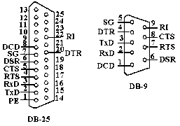
5．DB-25型连接器的外形及信号线分配如图2.2所示。注意，20mA电流环信号仅IBM PC和IBM PC/XT机提供，至AT机及以后，已不支持。

图2.2
②DB-9连接器
在AT机及以后，不支持20mA电流环接口，使用DB-9连接器，作为提供多功能I/O卡或主板上COM1和COM2两个串行接口的连接器。它只 提供异步通信的9个信号。DB-25型连接器的引脚分配与DB-25型引脚信号完全不同。因此，若与配接DB-25型连接器的DCE设备连接，必须使用专 门的电缆线。
电缆长度：在通信速率低于20kb/s时，RS-232C所直接连接的最大物理距离为15m（50英尺）。
最大直接传输距离说明：RS-232C标准规定，若不使用MODEM，在码元畸变小于4%的情况下，DTE和DCE之间最大传输距离为15m （50英尺）。可见这个最大的距离是在码元畸变小于4%的前提下给出的。为了保证码元畸变小于4%的要求，接口标准在电气特性中规定，驱动器的负载电容应 小于2500pF。
（3）RS-232C的接口信号
RS-232C规标准接口有25条线，4条数据线、11条控制线、3条定时线、7条备用和未定义线，常用的只有9根，它们是
- 联络控制信号线：
数据装置准备好（Data set ready-DSR)——有效时（ON）状态，表明MODEM处于可以使用的状态。
数据终端准备好(Data set ready-DTR)——有效时（ON）状态，表明数据终端可以使用。
这两个信号有时连到电源上，一上电就立即有效。这两个设备状态信号有效，只表示设备本身可用，并不说明通信链路可以开始进行通信了，能否开始进行通信要由下面的控制信号决定。
请求发送(Request to send-RTS)——用来表示DTE请求DCE发送数据，即当终端要发送数据时，使该信号有效（ON状态），向MODEM请求发送。它用来控制MODEM是否要进入发送状态。
允许发送（Clear to send-CTS）——用来表示DCE准备好接收DTE发来的数据，是对请求发送信号RTS的响应信号。当MODEM已准备好接收终端传来的数据，并向前 发送时，使该信号有效，通知终端开始沿发送数据线TxD发送数据。
这对RTS/CTS请求应答联络信号是用于半双工MODEM系统中发送方式和接收方式之间的切换。在全双工系统中作发送方式和接收方式之间的切换。在全双工系统中，因配置双向信道，故不需要RTS/CTS联络信号，使其变高。
接收线信号检出(Received Line detection-RLSD)——用来表示DCE已接通通信链路，告知DTE准备接收数据。当本地的MODEM收到由通信链路另一端（远地）的 MODEM送来的载波信号时，使RLSD信号有效，通知终端准备接收，并且由MODEM将接收下来的载波信号解调成数字两数据后，沿接收数据线RxD送到 终端。此线也叫做数据载波检出(Data Carrier dectection-DCD）线。
振铃指示(Ringing-RI)——当MODEM收到交换台送来的振铃呼叫信号时，使该信号有效（ON状态），通知终端，已被呼叫。
②数据发送与接收线：
发送数据(Transmitted data-TxD)——通过TxD终端将串行数据发送到MODEM，(DTE→DCE)。
接收数据(Received data-RxD)——通过RxD线终端接收从MODEM发来的串行数据，(DCE→DTE)。
③地线 有两根线SG、PG——信号地和保护地信号线，无方向。
上述控制信号线何时有效，何时无效的顺序表示了接口信号的传送过程。例如，只有当DSR和DTR都处于有效（ON）状态时，才能在DTE和DCE之间进 行传送操作。若DTE要发送数据，则预先将DTR线置成有效(ON)状态，等CTS线上收到有效(ON)状态的回答后，才能在TXD线上发送串行数据。这 种顺序的规定对半双工的通信线路特别有用，因为半双工的通信才能确定DCE已由接收方向改为发送方向，这时线路才能开始发送。

2.5 主要器件功能说明
本课题中所用的到主要器件有，89S52单片机， MAX232串口通信芯片，AD620，气体压力传感器ATP015G。

2.5.1 AT89S52单片机
AT89S52是美国ATMEL公司生产的低功耗，高性能CMOS 8位单片机，片内含4K bytes的可遍程的Flash只读程序存储器，器件采用ATMEL公司的高密度、非易失性存储技术生产，兼容标准8051指令系统引脚。它集Flash程序存储器既可在线编程（ISP）也可用传统方法进行编程及通用8位微处理器于单片芯片中，ATMEL公司的功能强大，低价位AT89S51单片机可为您提供许多高性价比的应用场合，可灵活应用于各种控制领域。
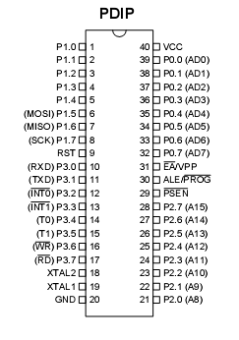
主要性能参数：
·与MSC-51产品指令系统完全兼容
·8K字节在系统编程（ISP）Flash闪速存储器
·1000次擦写周期
·全静态操作：0HZ-24MHZ
·三级加密程序存储器
·256*8字节内部RAM
·32个可编程I/O口线
·3个16位定时/计数器
·8个中断源
·可编程串行UART通道
·低功耗空闲和掉电模式

图2.3
P0口：P0口为一个8位漏级开路双向I/O口，每脚可吸收8TTL门电流。当P1口的管脚第一次写1时，被定义为高阻输入。P0能够用于外部程序数据存储器，它可以被定义为数据/地址的第八位。在FIASH编程时，P0 口作为原码输入口，当FIASH进行校验时，P0输出原码，此时P0外部必须被拉高。
P1口：P1口是一个内部提供上拉电阻的8位双向I/O口，P1口缓冲器能接收输出4TTL门电流。P1口管脚写入1后，被内部上拉为高，可用作输入，P1口被外部下拉为低电平时，将输出电流，这是由于内部上拉的缘故。在FLASH编程和校验时，P1口作为第八位地址接收。
P2口：P2口为一个内部上拉电阻的8位双向I/O口，P2口缓冲器可接收，输出4个TTL门电流，当P2口被写“1”时，其管脚被内部上拉电阻拉高，且作为输入。并因此作为输入时，P2口的管脚被外部拉低，将输出电流。这是由于内部上拉的缘故。P2口当用于外部程序存储器或16位地址外部数据存储器进行存取时，P2口输出地址的高八位。在给出地址“1”时，它利用内部上拉优势，当对外部八位地址数据存储器进行读写时，P2口输出其特殊功能寄存器的内容。P2口在FLASH编程和校验时接收高八位地址信号和控制信号。
P3口：P3口管脚是8个带内部上拉电阻的双向I/O口，可接收输出4个TTL门电流。当P3口写入“1”后，它们被内部上拉为高电平，并用作输入。作为输入，由于外部下拉为低电平，P3口将输出电流（ILL）这是由于上拉的缘故。
P3口同时为闪烁编程和编程校验接收一些控制信号。
RST：复位输入。当振荡器复位器件时，要保持RST脚两个机器周期的高电平时间。
ALE/PROG：当访问外部存储器时，地址锁存允许的输出电平用于锁存地址的地位字节。在FLASH编程期间，此引脚用于输入编程脉冲。在平时，ALE端以不变的频率周期输出正脉冲信号，此频率为振荡器频率的1/6。因此它可用作对外部输出的脉冲或用于定时目的。然而要注意的是：每当用作外部数据存储器时，将跳过一个ALE脉冲。如想禁止ALE的输出可在SFR8EH地址上置0。此时， ALE只有在执行MOVX，MOVC指令是ALE才起作用。另外，该引脚被略微拉高。如果微处理器在外部执行状态ALE禁止，置位无效。
/PSEN：外部程序存储器的选通信号。在由外部程序存储器取指期间，每个机器周期两次/PSEN有效。但在访问外部数据存储器时，这两次有效的/PSEN信号将不出现。
/EA/VPP：当/EA保持低电平时，则在此期间外部程序存储器（0000H-FFFFH），不管是否有内部程序存储器。注意加密方式1时，/EA将内部锁定为RESET；当/EA端保持高电平时，此间内部程序存储器。在FLASH编程期间，此引脚也用于施加12V编程电源（VPP）。

2.5.2 MAX232串行通信芯片
主要特点：
1、单5V电源工作
2、 LinBiCMOSTM工艺技术
3、 两个驱动器及两个接收器
4、 ±30V输入电平
5、低电源电流：典型值是8mA
6、符合甚至优于ANSI标准 EIA/TIA-232-E及ITU推荐标准V.28
7、ESD保护大于MIL-STD-883（方 法3015）标准的2000V
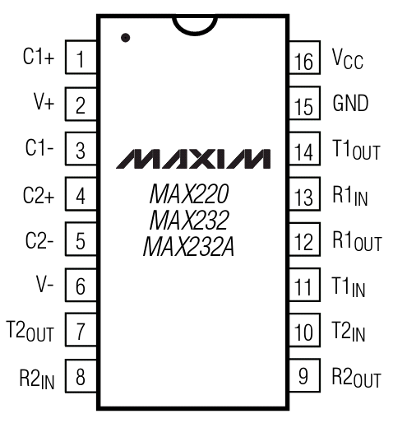
图2.4
    - AD620
图2.5仪表放大电路是由3个放大器所共同组成，其中的电阻R与RX需在放大器的电阻使用范围内（1K-10K）。籍由固定的电阻R，我们可以调整RX来调整放大的增益值，其关系式为V0=（1+2R/RX）（V1-V2），唯需注意避免每个放大器的饱和现象（放大器最大输出为其工作电压±Vdc）。

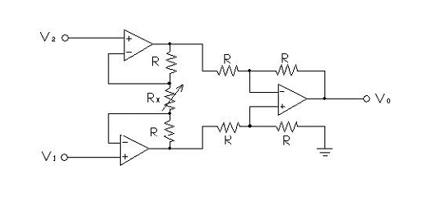

图2.5
一般而言，上述仪表放大器都有包装好的成品可以买到，我们只需要外接一电阻（即RX），依照其特有的关系式去调整至所需的放大倍率即可。
图2.6所示为AD620仪表放大器的脚位图。其中1、8脚要跨接一电阻来调整放大倍率（作用同RX），4、7接脚需提供正负相等的工作电压，由2、3接脚输入的放大的电压即可从接脚6输出放大后的电压值。接脚5则是参考基准，如果接地则接脚6的输出即为与地之间的相对电压。

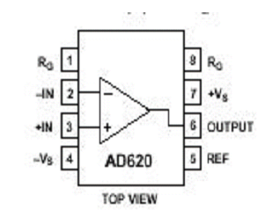
图2.6

2.5.4 气体压力传感器ATP015G

参数 | 数值 | 单位 | 注释
总体
压力范围 | 15 | Psi | 标准规格压力
最大超压 | 3X |  | 额定压力
电气@25℃(77℉) 除非有其他规定
激励 | 5 | VDC
输入阻抗 | 4~6 | K
输出阻抗 | 4~6 | K
适用环境
工作温度范围 | -20~+100 | ℃ | -4℉~+212℉
储存温度范围 | -40~+125 | ℃ | -40℉~+257℉
机械特性
介质兼容性 | 干净，干燥，无腐蚀性气体
性能
零漂 | ±30 | mv
范围 | 70±20 | mv
桥阻 | 4~6 | K
线性度 | ±0.3 | %span | 2
迟滞 | ±0.5 | %span
零漂温度系数 | -0.08 ~ 0.8 | %span/℃
温度系数范围 | -0.1~ -0.3 | %span/℃
注释：1.所有这些最小或最大值都是在5V和25℃的情况下。除非有其他规定。
2.最佳线性度。
3.在-20℃和100℃。温度系数为典型值。
表2.1
ATP015G内部结构图如下：

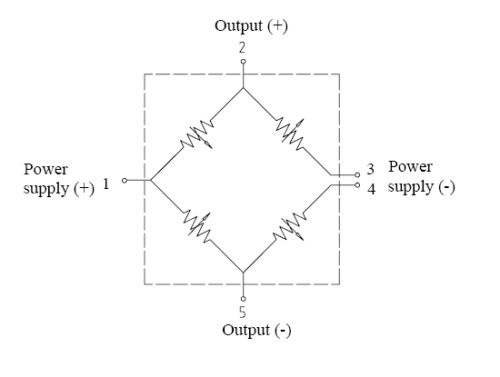
图2.7
图2.7中1脚与3、4脚分别接激励电压（+5V）的正端和负端，2脚与5脚分别是输出电压的正端与负端。整体为全桥差动电路，使输出电压的灵敏度比单臂电桥提高了四倍。并且消除了非线性误差，同时仍然具有温度补偿作用。

3 系统设计方案及原理

3.1 总体方案
方案一：
直接通过AWM700系列气体流量传感器直接测量气体流量，再将传感器的输出电压经由AD送到单片机中进行处理，计算得出具体流量。再送液晶显示模块以及语音模块进行显示和语音播报。并通过RS232与上位机进行通信。
实际设计中并未采用此方案，因气体流量传感器价格普遍较高。

方案二：
在测量时的进气管中放置一电热丝或类似可被加热的元件，当有气体流过时此被加热的元件温度降低，通过温度传感器对它温度的变化进行测量。由于气体流速快时温度会降低的程度与气体流速慢时不同，也即是温度传感器的输出反应了气体的流速，由于进气管的截面积一定，则可通过流动速度和时间计算出在测量时间内的气体总流量。再由液晶模块以及语音模块显示和播报。并通过RS232与上位机进行通信。
实际设计中并未采用此方案，首先，此方案无法达到精度上的要求。其次实现起来较复杂，而且受外界干扰影响较大。

方案三：
通过气体压力传感器测量一定时间内的气体流量，将气压传感器置于已知截面积的细管中，输出电压信号经过TLC549 A/D转换再送到单片机器，结合气压与流速的关系以及测量时间得出总的气体流量。再经由液晶显示以及语音模块进行语音播报。并且通过MAX232与上位机进行通信。
由于气体压力传感器成本低、精度高，外界干扰对其影响不大，所以实际设计中采用此方案。

3.2系统原理

系统原理框图如下：
AD620
传感器
输出
T L C
549

单片机
89S52
液晶
显示
MAX
232
上位机
图3.1
语音
播报

4硬件原理与设计

4.1 输入部分电路
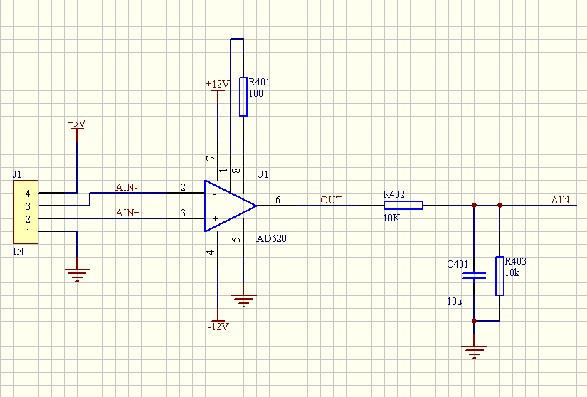
图4.1
图4.1为整个电路的输入部分，传感器的输出正负端分别接图中A620的3脚与2脚，由于传感器的输出较小（被测量者吹气时，电压变化大概为15mv左右）电阻R401为100欧将输入电压放大（电压放大倍数由公式G=49.4K/R+1算出）。图中电容C401实现滤波功能。

4.2 A/D转换部分电路
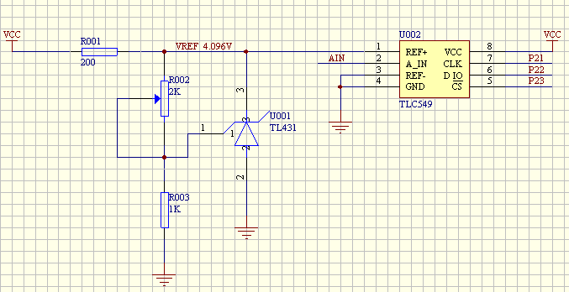
图4.2
传感器的输出经过上面的输入电路部分最后与TLC549的2脚连接，实现A/D转换。图中TLC431为TLC549提供一个稳定的基准电压与TLC549的1脚相连，这样就算VCC（+5V）有所波动也不会对转换结果造成影响。基准电压的值可由R002进行调节。A/D转换的结果经由TLC549的6脚与单片机的P2.2口相连，将转换的结果送入单片机。

4.3液晶显示电路
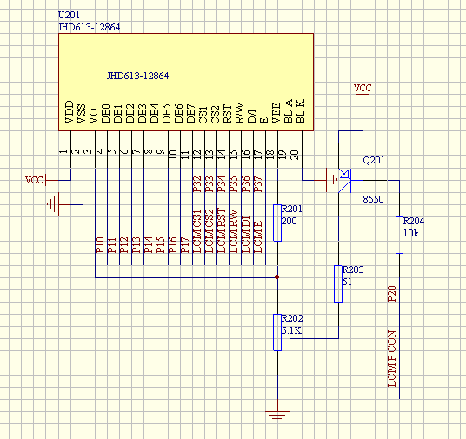
图4.3

4.4串口通信部分电路
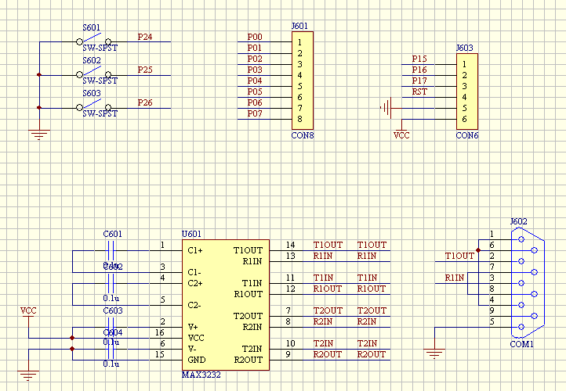
图4.4
4.5电源部分电路
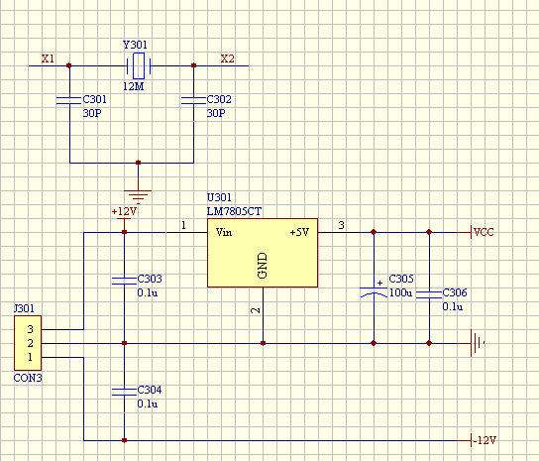
图4.5

在电源部分，由LM7805CT提供一个稳定的5V电压，并接入电容C303、C304、C305、C306滤波。

4.6电路布线，调试及故障分析
本系统原理图和PCB图布线均用Protel99 SE软件完成。电路板(PCB)是电子产品电路中元件和器件的连接件，它提供了电路元件和器件之间的电气连接。PCB设计的好坏对抗干扰能力影响很大。因此，在进行PCB设计时。必须遵守PCB设计的一般原则，并应符合抗干扰设计的要求。

4.6.1 PCB设计一般步骤
一般PCB基本设计流程如下：
前期准备→PCB结构设计→PCB布局→布线→布线优化和丝印→网络和DRC检查和结构检查→制版。
第一、前期准备。
这包括准备元件库和原理图。“工欲善其事，必先利其器”，要做出一块好的板子，除了要设计好原理之外，还要画得好。在进行PCB设计之前，首先要准备好原理图SCH的元件库和PCB的元件库。元件库可以用Protel自带的库，但一般情况下很难找到合适的，最好是自己根据所选器件的标准尺寸资料自己做元件库。原则上先做PCB的元件库，再做SCH的元件库。PCB的元件库要求较高，它直接影响板子的安装；SCH的元件库要求相对比较松，只要注意定义好管脚属性和与PCB元件的对应关系就行。注意标准库中的隐藏管脚，之后就是原理图的设计，做好后就准备开始做PCB设计了。
第二、PCB结构设计。
这一步根据已经确定的电路板尺寸和各项机械定位，在PCB 设计环境下绘制PCB板面，并按定位要求放置所需的接插件、按键/开关、螺丝孔、装配孔等等。并充分考虑和确定布线区域和非布线区域（如螺丝孔周围多大范围属于非布线区域）。
第三、PCB布局。
布局就是在板子上放器件。这时如果前面讲到的准备工作都做好的话，就可以在原理图上生成网络表（Design->Create Netlist），之后在PCB图上导入网络表（Design->Load Nets），各管脚之间还有飞线提示连接，然后就可以对器件布局了。
一般布局按如下原则进行：
（1）．按电气性能合理分区，一般分为：数字电路区(即怕干扰、又产生干扰)、模拟电路区(怕干扰)、功率驱动区（干扰源）；
（2）．完成同一功能的电路，应尽量靠近放置，并调整各元器件以保证连线最为简洁；同时，调整各功能块间的相对位置使功能块间的连线最简洁；
（3）．对于质量大的元器件应考虑安装位置和安装强度；发热元件应与温度敏感元件分开放置，必要时还应考虑热对流措施；
（4）．I/O驱动器件尽量靠近印刷板的边、靠近引出接插件；
（5）．时钟产生器（如：晶振或钟振）要尽量靠近用到该时钟的器件；
（6）．在每个集成电路的电源输入脚和地之间，需加一个去耦电容（一般采用高频性能好的独石电容）；电路板空间较密时，也可在几个集成电路周围加一个钽电容。
（7）．继电器线圈处要加放电二极管（1N4148即可）；
（8）．布局要求要均衡，疏密有序，不能头重脚轻或一头沉
需要特别注意，在放置元器件时，一定要考虑元器件的实际尺寸大小（所占面积和高度）、元器件之间的相对位置，以保证电路板的电气性能和生产安装的可行性和便利性同时，应该在保证上面原则能够体现的前提下，适当修改器件的摆放，使之整齐美观，如同样的器件要摆放整齐、方向一致，不能摆得“错落有致”。这个步骤关系到板子整体形象和下一步布线的难易程度，所以一点要花大力气去考虑。布局时，对不太肯定的地方可以先作初步布线，充分考虑。
第四、布线。
布线是整个PCB设计中最重要的工序。这将直接影响着PCB板的性能好坏。在PCB的设计过程中，布线一般有这么三种境界的划分：首先是布通，这时PCB设计时的最基本的要求。如果线路都没布通，搞得到处是飞线，那将是一块不合格的板子，可以说还没入门。其次是电器性能的满足。这是衡量一块印刷电路板是否合格的标准。这是在布通之后，认真调整布线，使其能达到最佳的电器性能。接着是美观。假如你的布线布通了，也没有什么影响电器性能的地方，但是一眼看过去杂乱无章的，加上五彩缤纷、花花绿绿的，那就算你的电器性能怎么好，在别人眼里还是垃圾一块。这样给测试和维修带来极大的不便。布线要整齐划一，不能纵横交错毫无章法。这些都要在保证电器性能和满足其他个别要求的情况下实现，否则就是舍本逐末了。
布线时主要按以下原则进行：
（1）．一般情况下，首先应对电源线和地线进行布线，以保证电路板的电气性能。在条件允许的范围内，尽量加宽电源、地线宽度，最好是地线比电源线宽，它们的关系是：地线＞电源线＞信号线，通常信号线宽为：0.2～0.3mm，最细宽度可达0.05～0.07mm，电源线一般为1.2～2.5mm。对数字电路的PCB可用宽的地导线组成一个回路, 即构成一个地网来使用（模拟电路的地则不能这样使用）
（2）．预先对要求比较严格的线（如高频线）进行布线，输入端与输出端的边线应避免相邻平行，以免产生反射干扰。必要时应加地线隔离，两相邻层的布线要互相垂直，平行容易产生寄生耦合。
（3）．振荡器外壳接地，时钟线要尽量短，且不能引得到处都是。时钟振荡电路下面、特殊高速逻辑电路部分要加大地的面积，而不应该走其它信号线，以使周围电场趋近于零；
（4）．尽可能采用45º的折线布线，不可使用90º折线，以减小高频信号的辐射；（要求高的线还要用双弧线）
（5）．任何信号线都不要形成环路，如不可避免，环路应尽量小；信号线的过孔要尽量少；
（6）．关键的线尽量短而粗，并在两边加上保护地。
（7）．通过扁平电缆传送敏感信号和噪声场带信号时，要用“地线-信号-地线”的方式引出。
（8）．关键信号应预留测试点，以方便生产和维修检测用
（9）．原理图布线完成后，应对布线进行优化；同时，经初步网络检查和DRC检查无误后，对未布线区域进行地线填充，用大面积铜层作地线用,在印制板上把没被用上的地方都与地相连接作为地线用。或是做成多层板，电源，地线各占用一层。
（10）.在进行布PCB板的时候，晶振要紧紧的靠在单片机的旁边，如果离的太远，则晶振不能起振。
第五：布线优化和丝印。
一般设计的经验是：优化布线的时间是初次布线的时间的两倍。感觉没什么地方需要修改之后，就可以铺铜了（Place->polygon Plane）。铺铜一般铺地线（注意模拟地和数字地的分离），多层板时还可能需要铺电源。时对于丝印，要注意不能被器件挡住或被过孔和焊盘去掉。同时，设计时正视元件面，底层的字应做镜像处理，以免混淆层面。
第六：网络和DRC检查和结构检查。
首先，在确定电路原理图设计无误的前提下，将所生成的PCB网络文件与原理图网络文件进行物理连接关系的网络检查（NETCHECK），并根据输出文件结果及时对设计进行修正，以保证布线连接关系的正确性；
网络检查正确通过后，对PCB设计进行DRC检查，并根据输出文件结果及时对设计进行修正，以保证PCB布线的电气性能。最后需进一步对PCB的机械安装结构进行检查和确认。
第七：制版。

4.6.2 PCB布线工艺要求
（1）． 线
一般情况下，信号线宽为0.3mm(12mil)，电源线宽为0.77mm(30mil)或1.27mm(50mil)；线与线之间和线与焊盘之间的距离大于等于0.33mm(13mil)，实际应用中，条件允许时应考虑加大距离；
布线密度较高时，可考虑（但不建议）采用IC脚间走两根线，线的宽度为0.254mm(10mil)，线间距不小于0.254mm(10mil)。特殊情况下，当器件管脚较密，宽度较窄时，可按适当减小线宽和线间距。
（2）． 焊盘（PAD）
焊盘（PAD）与过渡孔（VIA）的基本要求是：盘的直径比孔的直径要大于0.6mm；例如，通用插脚式电阻、电容和集成电路等，采用盘/孔尺寸1.6mm/0.8mm（63mil/32mil），插座、插针和二极管1N4007等，采用1.8mm/1.0mm（71mil/39mil）。实际应用中，应根据实际元件的尺寸来定，有条件时，可适当加大焊盘尺寸；
PCB板上设计的元件安装孔径应比元件管脚的实际尺寸大0.2～0.4mm左右。
（3）．过孔（VIA）
一般为1.27mm/0.7mm(50mil/28mil)；
当布线密度较高时，过孔尺寸可适当减小，但不宜过小，可考虑采用1.0mm/0.6mm(40mil/24mil)。
（4）．焊盘、线、过孔的间距要求
PAD and VIA ：≥0.3mm（12mil）
PAD and PAD ：≥0.3mm（12mil）
PAD and TRACK ：≥0.3mm（12mil）
TRACK and TRACK ：≥0.3mm（12mil）
密度较高时：
PAD and VIA ：≥0.254mm（10mil）
PAD and PAD ：≥0.254mm（10mil）
PAD and TRACK ：≥ 0.254mm（10mil）
TRACK and TRACK ：≥ 0.254mm（10mil）

4.6.3电路的调试及故障分析
电路板做好之后用万用表对PCB上所敷铜线和元件的管脚进行测试，检测导线与导线之间、导线与管脚间和相邻的管脚之间是否短路，单根导线是否发生断路以及元件的管脚和焊盘间是否有虚焊现象，确保硬件电路的正确。
按照硬件电路要实现的功能逐一连通电路的电源，首先是稳压电源部分，在接通电源之前，要把滑动变阻器调到合适的阻值，主要保护电路突然受大电压或者电流的冲击，以至损坏电路。通电后要先用万用表测出关键点的实际电压，比如输入点，和各芯片引脚的电压。满足要求后再逐一安装芯片。

5软件设计

5.1 下位机程序流程图
开始
显示界面
初始化液晶
初始化串口
AD采样
是否超过
临界
积分运算
送即时结果到PC
送即时结果到液晶
数据
处理
送结果到液
晶显示
送结果到PC
图5.1
N
Y

5.2 A/D转换程序及TLC549工作时序
unsigned char TLC549(void)
{
unsigned char x,i,temp;
temp=0;
x=0;
AD_CLK=0;
AD_CS=1;
delay(100);
AD_CS=0;
for(i=0;i<8;i++)
{
x=x<<1;
AD_CLK=1;
AD_CLK=0;
temp=AD_IO;
temp=temp&0x01;
x=x+temp;

}
return x;
}
TLC549工作时序图如下：

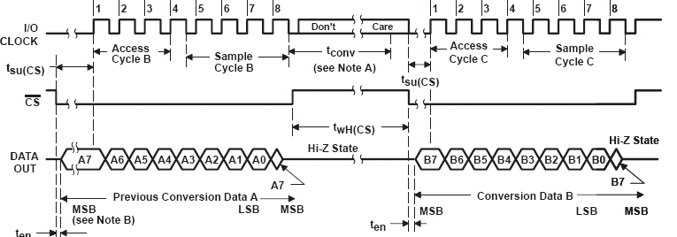
图5.2

当CS为高时，数据输出(DATA OUT)端处于高阻状态，此时I/O CLOCK不起作用。
将CS置低。内部电路在测得CS下降沿后，再等待两个内部时钟上升沿和一个下降沿后，然后确认这一变化，最后自动将前一次转换结果的最高位(D7)位输出到DATA OUT端上。
前四个I/O CLOCK周期的下降沿依次移出第2、3、4和第5个位(D6、D5、D4、D3)，片上采样保持电路在第4个I/O CLOCK下降沿开始采样模拟输入。
接下来的3个I/O CLOCK周期的下降沿移出第6、7、8(D2、D1、D0)个转换位，
最后，片上采样保持电路在第8个I/O CLOCK周期的下降沿将移出第6、7、8(D2、D1、D0)个转换位。保持功能将持续4个内部时钟周期，然后开始进行32个内部时钟周期的A/D转换。第8个I/O CLOCK后，CS必须为高，或I/O CLOCK保持低电平，这种状态需要维持36个内部系统时钟周期以等待保持和转换工作的完成。如果CS为低时I/O CLOCK上出现一个有效干扰脉冲，则微处理器/控制器将与器件的I/O时序失去同步；若CS为高时出现一次有效低电平，则将使引脚重新初始化，从而脱离原转换过程。

5.3 上位机显示界面
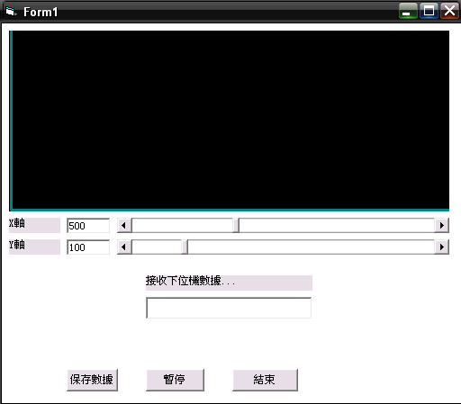
保存数据按钮的功能是将所得的数据存如EXCEL表格中，在窗口中将显示测量时个时刻的气体流速波形图。

6 误差与干扰分析

6.1 测量仪器的影响
气压传感器的标定会有一定的误差，以及通过气压计算流量的误差都会对最终结果造成影响。

6.2 测量的随机性
干扰信号多呈毛刺状，作用时间短且具有随机性。对于一次测量的结果，其受到干扰信号影响的几率比较大，可能造成测量结果具有较大的误差。对于这些干扰所造成的影响，采用多次测量的方法来减小影响。

7 实现功能与结论
系统所实现的功能如下：
- 实现了数据采集以及A/D转换，并由单片机进行处理。
- 实现了液晶即时显示所测量的数据。
- 实现了下位机与上位机的通信，并将数据存入EXCEL表格中。
系统存在的问题：
由于未能找出程序中的问题所在，因而未能实现显示最终的气体流量，所显示的数据为各时刻的气体在管中的流速。

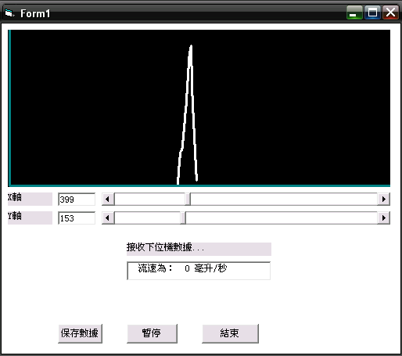
图7.1
图中波形反映了一段测量时间内，各时刻管中气体流速的变化。

液晶所显示数据如下：

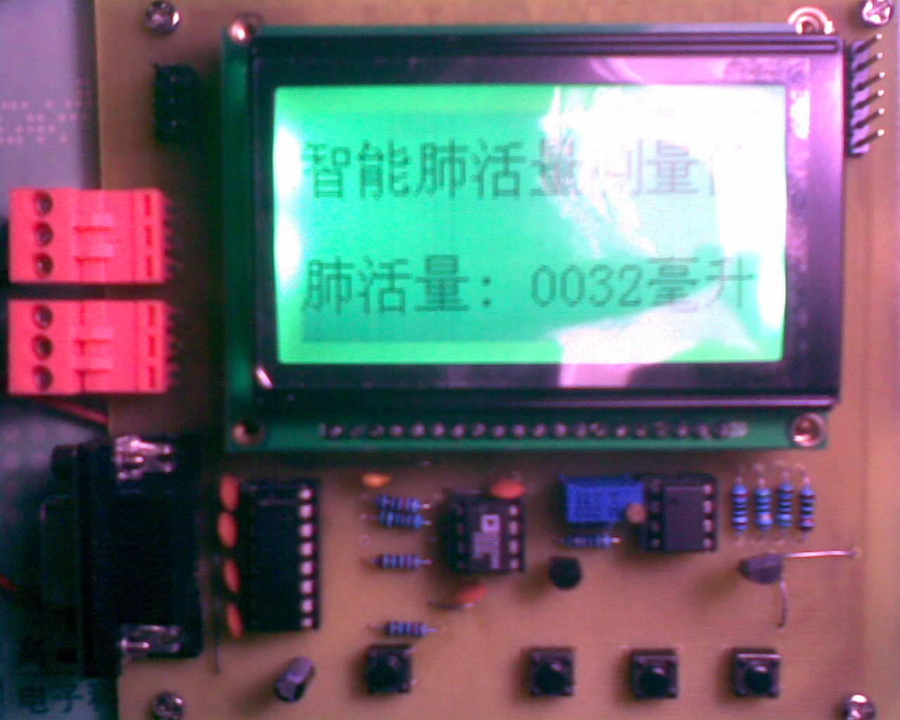
图7.2

图中波形反映了一段测量时间内，各时刻管中气体流速的变化。

8 总结

谢 辞
光阴似箭,日月如梭,愉快的大学四年生活随着毕业设计的完成而将圆满结束。自己的黄金时期能够在大学度过是非常的幸运的事情，在这四年的时间中既学到理论知识，更体会到生活的丰富多彩，学到做人处事的方法。毕业设计是对大学四年专业所学知识的巩固和深化,是理论知识和实际操作的结合,实践需要理论的指导，理论不能脱离实际。毕业设计让我学会了发现问题，提出问题,分析问题,解决问题的能力。这些将对我以后的工作和人生产生深远的影响。在即将离开母校之际，在交上自己毕业作品及论文之际，我衷心地感谢导师。至毕业设计开始以来，指导老师对我的学习，设计给予了极大的关心，对我课题的构思、设计、调试都给予了细心的指导。毕业设计当中指导老师给我提供了详细的与设计有关的资料和设计过程当中需要使用的元器件。在设计调试当中指导老师一直在我们身边关心指导我们，她那严谨的治学态度，认真负责的工作作风，朴实无华的生活态度都给我留下了深刻的印象，这些也将成为我今后学习生活中永远学习的楷模。
此外，还要感谢所以在我完成课题过程中给予帮助的其他的老师和同学。

参考文献

[1] 刘瑞新 主编 单片机原理及应用教程 北京：机械工业出版社， 2003，7
[2]. 郁有文，常健编著 传感器原理及工程应用 西安：西安电子科技大学出版社，2003
[3] 周航慈.单片机程序设计基础[M].北京：北京航空航天大学出版社，2003.
[4] 白驹珩，雷晓平编 单片计算机及应用[M].成都电子科技大学出版社，2003.2
[5] 杨晶主编 VB6.0程序设计.北京：机械工业出版社，2004，
[6] 马忠梅，籍顺心等 单片机C语言应用程序设计[M].北京：北京航空航天大学出版社，2003.11.
[7] 谢自美主编.电子线路设计实验测试[M].武汉：华中科技大学出版社，2000.7.
[9] 邵洁主编 Visual Basic程序设计. 南京：东南大学出版社，2006.2
[10] 范逸之，陈立元编著 Visual Basic与RS-232串行通信控制最新版. 北京：中国青年出版社，2002.
[11] 范逸之，陈立元编著 Visual Basic与分布式监控系统：RS-232/485串行通信. 北京：清华大学出版社，2002
[12] 黄继昌等编著 传感器工作原理及应用实例. 北京：人民邮电出版社，1998
[13] 曹巧媛 单片机原理及应用（2版）[M].北京；电子工业出版社，2003.

附 录1

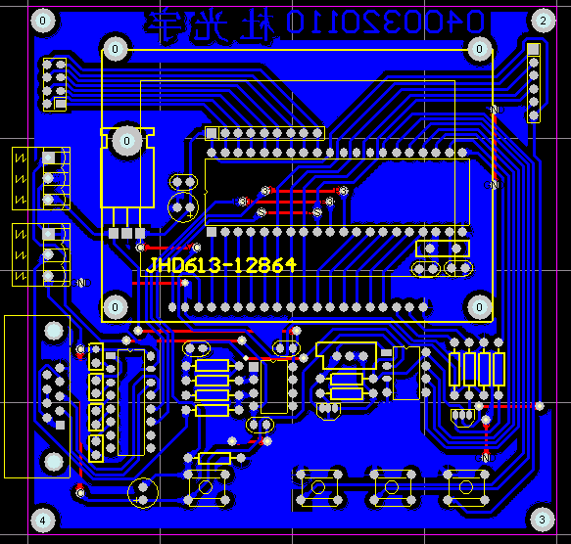

系统PCB图

附 录2

////晶振频率 22.1184MHz
#include"reg52.h"

#define open 0x3f
#define close 0x3e
#define row 0xc0
#define page 0xb8
#define line 0x40

#define OUT P1

sbit RESET=P3^4;
sbit CS1=P3^2;
sbit CS2=P3^3;
sbit E=P3^7;
sbit R_W=P3^5;
sbit D_I=P3^6;

sbit AD_CS=P2^3;
sbit AD_CLK=P2^1;
sbit AD_IO=P2^2;

/// 智(0) 能(1) 肺(2) 活(3) 量(4) 测(5) 仪(6) 毫(7) 升(8)
static code unsigned char word[][2][16]={

0x10,0x14,0x13,0x92,0x7E,0x32,0x52,0x92,0x00,0x7C,0x44,0x44,0x44,0x7C,0x00,0x00,
0x00,0x01,0x01,0x00,0xFF,0x49,0x49,0x49,0x49,0x49,0x49,0xFF,0x00,0x00,0x00,0x00,/*"智",0*/

0x10,0xB8,0x97,0x92,0x90,0x94,0xB8,0x10,0x00,0x7F,0x48,0x48,0x44,0x74,0x20,0x00,
0x00,0xFF,0x0A,0x0A,0x4A,0x8A,0x7F,0x00,0x00,0x3F,0x44,0x44,0x42,0x72,0x20,0x00,/*"能",1*/

0x00,0x00,0xFE,0x12,0x12,0xFE,0x04,0xE4,0x24,0x24,0xFF,0x24,0x24,0xE4,0x04,0x00,
0x40,0x30,0x0F,0x21,0x41,0x3F,0x00,0x1F,0x00,0x00,0xFF,0x08,0x10,0x0F,0x00,0x00,/*"肺",2*/

0x10,0x60,0x01,0xC6,0x30,0x20,0x24,0x24,0x24,0xFC,0x22,0x22,0x22,0x22,0x20,0x00,
0x04,0x04,0xFF,0x00,0x00,0x00,0xFE,0x42,0x42,0x43,0x42,0x42,0xFE,0x00,0x00,0x00,/*"活",3*/

0x40,0x40,0x40,0xDF,0x55,0x55,0x55,0xD5,0x55,0x55,0x55,0xDF,0x40,0x40,0x40,0x00,
0x40,0x40,0x40,0x57,0x55,0x55,0x55,0x7F,0x55,0x55,0x55,0x57,0x50,0x40,0x40,0x00,/*"量",4*/

0x08,0x31,0x86,0x60,0x00,0xFE,0x02,0xF2,0x02,0xFE,0x00,0xF8,0x00,0x00,0xFF,0x00,
0x04,0xFC,0x03,0x00,0x80,0x47,0x30,0x0F,0x10,0x67,0x00,0x07,0x40,0x80,0x7F,0x00,/*"测",5*/

0x40,0x20,0xF0,0x0C,0x03,0x00,0x38,0xC0,0x01,0x0E,0x04,0xE0,0x1C,0x00,0x00,0x00,
0x00,0x00,0xFF,0x00,0x40,0x40,0x20,0x10,0x0B,0x04,0x0B,0x10,0x20,0x60,0x20,0x00,/*"仪",6*/

0x00,0x82,0x82,0x82,0xBA,0xAA,0xAA,0xAB,0xAA,0xAA,0xAA,0xBA,0x82,0x82,0x82,0x00,
0x00,0x01,0x20,0x28,0x2A,0x2A,0x2A,0x7E,0xAA,0xAA,0xAA,0xA8,0xA0,0x81,0xE0,0x00,/*"毫",7*/

0x00,0x40,0x44,0x44,0x44,0xFE,0x42,0x42,0x40,0x40,0xFE,0x40,0x40,0x60,0x40,0x00,
0x00,0x40,0x20,0x10,0x0C,0x03,0x00,0x00,0x00,0x00,0x7F,0x00,0x00,0x00,0x00,0x00,/*"升",8*/

};

///////////////////////////////////////////////////////////////
static code unsigned char
letter[][2][8]={
/////////字符为8*16格式
0x00,0xE0,0x10,0x08,0x08,0x10,0xE0,0x00,
0x00,0x0F,0x10,0x20,0x20,0x10,0x0F,0x00,/*"0",0*/

0x00,0x10,0x10,0xF8,0x00,0x00,0x00,0x00,
0x00,0x20,0x20,0x3F,0x20,0x20,0x00,0x00,/*"1",1*/

0x00,0x70,0x08,0x08,0x08,0x88,0x70,0x00,
0x00,0x30,0x28,0x24,0x22,0x21,0x30,0x00,/*"2",2*/

0x00,0x30,0x08,0x88,0x88,0x48,0x30,0x00,
0x00,0x18,0x20,0x20,0x20,0x11,0x0E,0x00,/*"3",3*/

0x00,0x00,0xC0,0x20,0x10,0xF8,0x00,0x00,
0x00,0x07,0x04,0x24,0x24,0x3F,0x24,0x00,/*"4",4*/

0x00,0xF8,0x08,0x88,0x88,0x08,0x08,0x00,
0x00,0x19,0x21,0x20,0x20,0x11,0x0E,0x00,/*"5",5*/

0x00,0xE0,0x10,0x88,0x88,0x18,0x00,0x00,
0x00,0x0F,0x11,0x20,0x20,0x11,0x0E,0x00,/*"6",6*/

0x00,0x38,0x08,0x08,0xC8,0x38,0x08,0x00,
0x00,0x00,0x00,0x3F,0x00,0x00,0x00,0x00,/*"7",7*/

0x00,0x70,0x88,0x08,0x08,0x88,0x70,0x00,
0x00,0x1C,0x22,0x21,0x21,0x22,0x1C,0x00,/*"8",8*/

0x00,0xE0,0x10,0x08,0x08,0x10,0xE0,0x00,
0x00,0x00,0x31,0x22,0x22,0x11,0x0F,0x00,/*"9",9*/

0x00,0x00,0x00,0xC0,0xC0,0x00,0x00,0x00,
0x00,0x00,0x00,0x30,0x30,0x00,0x00,0x00,/*":",10*/
};
///////////////////////////////////////////////////

unsigned char writepage=0,writeline=0;
unsigned char circlemax=3,circle=0;
unsigned char temp;
union thetime{unsigned long total;
struct{unsigned char timeH1,timeH0,timeL1,timeL0;}time;
}sum;
union thenum {unsigned int total;
struct{unsigned char numH,numL;}numHL;
}num;

void initUart(void);
void delay(unsigned char);
void wtitedata(unsigned char);
void writeorder(unsigned char);
void clear(void);
void sendpc(unsigned int carnum,unsigned long time,unsigned char circle,unsigned char circlemax);
void sendlcm(unsigned int carnum,unsigned long time,unsigned char circle,unsigned char circlemax);

void delay(unsigned char ms)
{unsigned char i;
for(;ms>0;ms--)
for(i=100;i>0;i--)
;
}

void writedata(unsigned char _data)
{
delay(0);
E=0;
R_W=0;
D_I=1;
E=1;
OUT=_data;
E=0;
//delay(1);
}

void writeorder(unsigned char _order)
{
delay(0);
E=0;
R_W=0;
D_I=0;
E=1;
OUT=_order;
E=0;
//delay(1);
}
//清屏
void clear(void)
{
unsigned char t,i,j,pg,l;
t=1;
CS1=0;
CS2=1;
do
{
for(i=0;i<8;i++)
{
pg=page|i;
writeorder(pg);
l=line|0x00;
writeorder(l);
for(j=0;j<128;j++)
{
writedata(0x00);
}
}
CS1=1;
CS2=0;
}while(t--);
}

///////////******************************///////////
void out_word(unsigned char _page,unsigned char _line,unsigned char word_num,unsigned char back)
{
unsigned char i,j,k,wordbyte,order;
char m;
m=_line;
if(m>127)
m=127;
k=0;
//////////////////////////////
if(m<64)
{
CS1=1;
CS2=0;
for(j=0;j<2;j++)
{
order=_page+j;
if(order>7)
break;
order=page|order;
writeorder(order);
order=line|m;
writeorder(order);

for(i=0;i<16&&((m+i)<64);i++)
{wordbyte=word[word_num][j][i];
if(back>0)
wordbyte=~wordbyte;
writedata(wordbyte);
}
k=i;
}
}
if((m+k)>=64)
{
m=(m+k)-64;
CS1=0;
CS2=1;
for(j=0;j<2;j++)
{
writepage=_page+j;
if(writepage>7)
break;
order=page|writepage;
writeorder(order);
writeline=m;
order=line|writeline;
writeorder(order);
for(i=k;i<16&&((m+i)<64);i++)
{wordbyte=word[word_num][j][i];
if(back>0)
wordbyte=~wordbyte;
writedata(wordbyte);
}
}
}
}
/////////////////////////////////////////////////////////////
/////////////////////////////////////////////////////////////
void out_letter(unsigned char _page,unsigned char _line,unsigned char letter_num,unsigned char back)
{
unsigned char i,j,k,letterbyte,order;
char m;
m=_line;
if(m>127)
m=127;
k=0;
if(m<64)
{
CS1=1;
CS2=0;
for(j=0;j<2;j++)
{
order=_page+j;
if(order>7)
break;
order=page|order;
writeorder(order);
order=line|m;
writeorder(order);

for(i=0;i<8&&((m+i)<64);i++)
{letterbyte=letter[letter_num][j][i];
if(back>0)
letterbyte=~letterbyte;
writedata(letterbyte);
}
k=i;
}
}
if((m+k)>=64)
{
m=(m+k)-64;
CS1=0;
CS2=1;
for(j=0;j<2;j++)
{
writepage=_page+j;
if(writepage>7)
break;
order=page|writepage;
writeorder(order);
writeline=m;
order=line|writeline;
writeorder(order);
for(i=k;i<8&&((m+i)<64);i++)
{letterbyte=letter[letter_num][j][i];
if(back>0)
letterbyte=~letterbyte;
writedata(letterbyte);
}
}
}
}

//////////////////////////////////////////////
void initUart(void)
{
TMOD|=0x20;
SCON=0x50;
TH1=0xfa;
TL1=0xfa;
TR1=1;
ET1=1;
}

void uart(void) interrupt 4 //////////////串口中断
{
if(RI)
{
RI=0;
temp=SBUF;

}
else if(TI)
TI=0;

}
/////////////////////////////////////////////
////发数据到上位机
void sendpc(unsigned int carnum,unsigned long time,unsigned char circle,unsigned char circlemax)
{
num.total=carnum;
sum.total=time;
SBUF=0x00; ////表示开始
delay(10);
SBUF=num.numHL.numH;
delay(10);
SBUF=num.numHL.numL;
delay(10);
SBUF=sum.time.timeH1;
delay(10);
SBUF=sum.time.timeH0;
delay(10);
SBUF=sum.time.timeL1;
delay(10);
SBUF=sum.time.timeL0;
delay(10);
SBUF=circle;
delay(10);
SBUF=circlemax;
delay(10);
SBUF=0xFF;////表示结束
delay(10);
}
/////////////////////////////////////////////////
void sendlcm(unsigned int carnum,unsigned long time,unsigned char circle,unsigned char circlemax)
{
unsigned char temp,temp2;

carnum=carnum%10000;
temp=carnum/1000;
out_letter(2,50,temp,0);
carnum=carnum%1000;
temp=carnum/100;
out_letter(2,60,temp,0);
carnum=carnum%100;
temp=carnum/10;
out_letter(2,70,temp,0);
temp=carnum%10;
out_letter(2,80,temp,0);

time=time%1000000;
temp=time/100000;
out_letter(4,40,temp,0);
time=time%100000;
temp=time/10000;
out_letter(4,48,temp,0);
time=time%10000;
temp=time/1000;
out_letter(4,56,temp,0);
time=time%1000;
temp=time/100;
out_letter(4,68,temp,0);
time=time%100;
temp=time/10;
out_letter(4,76,temp,0);
temp=time%10;
out_letter(4,84,temp,0);

temp2=circle%100;
temp=temp2/10;
out_letter(6,20,temp,0);
temp=temp2%10;
out_letter(6,28,temp,0);

temp2=circlemax%100;
temp=temp2/10;
out_letter(6,92,temp,0);
temp=temp2%10;
out_letter(6,100,temp,0);
}
//////////////////////////////////////////////////
unsigned char TLC549(void)
{
unsigned char x,i,temp;
temp=0;
x=0;
AD_CLK=0;
AD_CS=1;
delay(100);
AD_CS=0;
for(i=0;i<8;i++)
{
x=x<<1;
AD_CLK=1;
AD_CLK=0;
temp=AD_IO;
temp=temp&0x01;
x=x+temp;

}
return x;
}

////////////////
void main(void)
{
unsigned char order,i,temp;
unsigned char adsum;
unsigned int sum;
unsigned long v;
initUart();
//开显示
delay(1);
delay(250);
writeorder(close);
delay(250);
CS1=0;
CS2=1;
writeorder(open);
CS1=1;
CS2=0;
writeorder(open);
clear();
order=row|0x00;
writeorder(order);
order=page|0x00;
writeorder(order);
delay(1);
/////////****************/////////

////智能肺活量测量仪
out_word(1,0,0,0);
out_word(1,16,1,0);
out_word(1,32,2,0);
out_word(1,48,3,0);
out_word(1,64,4,0);
out_word(1,80,5,0);
out_word(1,96,4,0);
out_word(1,112,6,0);

////肺活量: 毫升
out_word(5,0,2,0);
out_word(5,16,3,0);
out_word(5,32,4,0);

out_letter(5,48,10,0);

out_word(5,96,7,0);
out_word(5,112,8,0);
/////////////////////////////
/////////////////////////////

// sum.total=0x4f3f2f1f;
// num.total=359;
// sendlcm(num.total,sum.total,circle,circlemax);
// sendpc(num.total,sum.total,circle,circlemax);

while(1)

{
sum=0;
v=0;
for(i=0;i<20;i++)
{
delay(1);
adsum=TLC549();
sum=sum+adsum;
}
delay(200);
sum=sum/20;
if(sum>0x60)
sum=sum-0x66;
else
sum=0;
SBUF=sum;
delay(20);
sum=sum%10000;

temp=sum/1000;
out_letter(5,64,temp,0);
sum=sum%1000;
temp=sum/100;
out_letter(5,72,temp,0);
sum=sum%100;
temp=sum/10;
out_letter(5,80,temp,0);
sum=sum%10;
temp=sum;
out_letter(5,88,temp,0);

}

while(1);
}

